Over Cancer Together をご支援くださる皆様へ

「協力団体」「賛同団体」募集のご案内

「Over Cancer Together～がんを共にのりこえよう～」キャンペーン（OCT）は、キャンサー・サバイバー（＝がん患者、経験者とその家族、遺族、ケアをする人、友人など、‘広くがんに関係のある方’）が自分の体験を語り、その話を聞くことで、日本のがんに関する課題を明らかにして 「がん患者を含む国民が、がんを知り、がんと向き合い、がんに負けることのない社会(*1) 」の実現を目指そうというキャンペーンです。
今回、このキャンペーンで重視していることの一つが、がんという課題に対し、「社会全体」で取り組むということです。生涯でがんと診断される日本人が約2人に1人、そして治療成績の向上や早期発見によりがんの死亡率が下がるなか、これまで以上に「がんと共に生きる」ことを皆で考える必要が出てきていると感じます。そこでOCTでは、がんへの関係の有無に関わらず、一緒にOCTを広めてくださる「協力団体」「賛同団体」を募集しています。
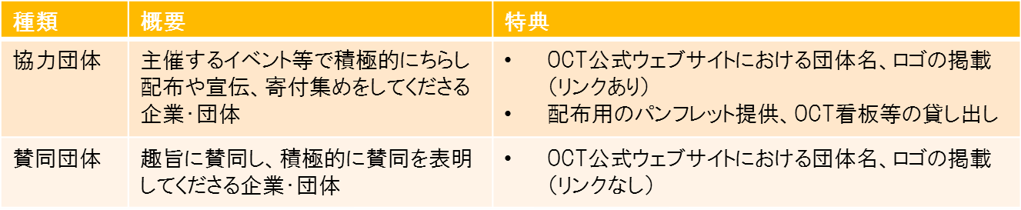

協力団体、または賛同団体としてOCTにご参加いただける場合は、次ページの申込書に必要事項をご記入の上、Email／FAX／郵送にてOCT事務局までご返送ください。（申込にあたり、費用は発生いたしません）
皆様の温かいご支援をお願いいたします。

Over Cancer Togetherキャンペーン事務局
c/oキャンサーネットジャパン
〒113-0034東京都文京区湯島1-10-2 御茶ノ水K&Kビル2F
TEL 03-5840-6072
FAX 03-5840-6073
ウェブサイト：http://www.octjapan.jp/
Facebook：https://www.facebook.com/octjapan.jp

Over Cancer Together 事務局 宛

Over Cancer Together キャンペーン(OCT)に

□協力団体
団体の活動を通して積極的にOver Cancer Together のPRを行います。
（団体名、ロゴをOCT公式サイトに掲載します）

□賛同団体
賛同する旨OCT公式サイトで表明します。
（団体名を賛同団体リストに掲載します）

として参加を希望します。
※該当するものにXを入れてください。

貴団体名

代表者

ご連絡先
住所

電話番号

メールアドレス

以下の質問事項に関し、該当するものにXを入れてください。
□特定の医療機関、医師を支持、あるいは助成を受ける団体ではない。
□承認、未承認にかかわらず、特定の治療法を支持、推進する団体ではない。
□特定の健康食品、健康器具等を推奨、販売する団体ではない。
□特定の政治団体、宗教等を支持、あるいは助成を受ける団体ではない。
※いただいた個人情報につきましては、公表したり第三者に提供したりすることはいたしません。

